塔式起重机安全规程
GB 5144－2006
中华人民共和国国家质量监督检验检疫总局/中国国家标准化管理委员会2006－06－02发布 2007－10－01实施

前言
本标准的3．7、4．1、4．2．1、4．2．2．1、4．2．2．3、4．3、4．4、4．5、4．6．7、4．7．4、4．8、5．2．1、5．2．4、5．3．1、5．4．1、5．5．2、5．6．1、5．6．2、6．3．3．2、7．1、7．2、7．3、7．3．1、7．3．2、7．4、8．3．3、8．5．1、10．6b)、10．8e)、10．9、11．1为推荐性的，其余为强制性的。
本标准代替GB 5144—1994《塔式起重机安全规程》。
本标准参考了ISO 7752-3：1993《起重机 控制 布置和特性 第3部分：塔式起重机》、ISO 11660-1：1999《起重机 通道、护板和限制装置 第1部分：总则》、ISO 11660-3：1999《起重机 通道、护板和限制装置 第3部分：塔式起重机》的有关内容。
本标准与GB 5144—1994相比主要变化如下：
——增加对自升式塔机顶升加节、频繁拆装的起重臂的连接、结构件正常工作年限及主要结构件可追溯的永久标志等要求；
——采用有关国际标准的部分内容；
——调整部分条款为推荐性。
本标准由中华人民共和国建设部提出。
本标准由全国起重机械标准化技术委员会归口。
本标准起草单位：北京建筑机械化研究院、长沙建设机械研究院、四川建设机械(集团)股份有限公司、北京市建筑工程机械厂、上海宝达工程机械有限公司、重庆大江信达股份有限公司工程机械厂、湖南湘潭江麓建筑机械有限公司、广西建工集团建筑机械制造有限责任公司、江苏省正兴建设机械有限公司、上海市建设机械检测中心、北京中建正和建筑机械施工有限公司。
本标准主要起草人：虞洪、许武全、何振础、易明、魏吉祥、童明军、王福国、付剑雄、胡浪、杨道华、史洪泉、杨定平、钱进。
本标准所代替标准的历次版本发布情况为：
——GB 5144—1985、GB 5144－1994。

1 范围
本标准规定了塔式起重机(以下简称塔机)在设计、制造、安装、使用、维修、检验等方面应遵守的安全技术要求。
本标准适用于各种建筑用塔机。其他用途的塔机可参照执行。
本标准不适用于汽车式、轮胎式及履带式的塔机。

2 规范性引用文件
下列文件中的条款通过本标准的引用而成为本标准的条款。凡是注日期的引用文件，其随后所有的修改单(不包括勘误的内容)或修订版均不适用于本标准，然而，鼓励根据本标准达成协议的各方研究是否可使用这些文件的最新版本。凡是不注日期的引用文件，其最新版本适用于本标准。
GB／T 5972 起重机用钢丝绳检验和报废实用规范(ISO 4309：1990，IDT)
GB／T 5973 钢丝绳用楔形接头
GB／T 5975 钢丝绳用压板
GB／T 5976 钢丝绳夹
GB／T 9462－1999 塔式起重机技术条件
GB／T 13752－1992 塔式起重机设计规范
JG／T 53 塔式起重机车轮技术条件
JG／T 54—1999 塔式起重机司机室技术条件
JG／T 100 塔式起重机操作使用规程
JG／T 5112 塔式起重机钢结构制造与检验

3 整机
3．1 塔机的工作条件应符合GB／T 9462－1999中4．1．1、4．1．3、4．1．4的规定。
3．2 塔机的抗倾翻稳定性应符合GB／T 9462－1999中4．1．6的规定。
3．3 自升式塔机在加节作业时，任一顶升循环中即使顶升油缸的活塞杆全程伸出，塔身上端面至少应比顶升套架上排导向滚轮(或滑套)中心线高60 mm。
3．4 塔机应保证在工作和非工作状态时，平衡重及压重在其规定位置上不位移、不脱落，平衡重块之间不得互相撞击。当使用散粒物料作平衡重时应使用平衡重箱，平衡重箱应防水，保证重量准确、稳定。
3．5 在塔身底部易于观察的位置应固定产品标牌。标牌的内容应符合GB／T 9462－1999中7．1．1的规定。
在塔机司机室内易于观察的位置应设有常用操作数据的标牌或显示屏。标牌或显示屏的内容应包括幅度载荷表、主要性能参数、各起升速度挡位的起重量等。标牌或显示屏应牢固、可靠，字迹清晰、醒目。
3．6 塔机制造商提供的产品随机技术文件应符合GB／T 9462的有关规定。
对于塔机使用说明书除应符合GB／T 9462－1999中7．2．6的规定外，还应包括以下内容：
a)根据塔机主要承载结构件使用材料的低温力学性能、机构的使用环境温度范围及有关因素决定塔机的使用温度、正常工作年限或者利用等级、载荷状态、工作级别以及各种工况的许用风压；
b)安全装置的调整方法、调整参数及误差指标；
c)对于在安装起重臂前先安装平衡重块的塔机，应注明平衡重块的数量、规格及位置；
d)起重臂组装完毕后，对其连接用销轴、安装定位板等连接件的检查项目和检查方法；
e)在塔身加节、降节过程中，安全的作业步骤、使用的平衡措施及检查部位和检查项目；
f)所用钢丝绳的型式、规格和长度；
g)高强度螺栓所需的预紧力或预紧力矩及检查要点；
h)起重臂、平衡臂各组合长度的重心及拆装吊点的位置。
3．7 使用单位应建立塔机设备档案，档案至少应包括：
a)每次安装地点、使用时间及运转台班记录；
b)每次启用前按GB／T 9462中的有关规定进行常规检验的记录；
c)大修、更换主要零部件、变更、检查和试验等记录；
d)设备、人身事故记录；
e)设备存在的问题和评价。

4 结构
4．1 材料
塔机主要承载结构件所使用的材料应符合GB/T 9462－1999中4．3．1．1和4．3．1．2的规定。
4．2 连接
4．2．1 焊接
塔机主要承载结构件及焊接的制造要求和检验应符合JG/T 5112的有关规定。
4．2．2 螺栓、销轴
4．2．2．1 塔机使用的连接螺栓及销轴材料应符合GB/T 13752－1992中5．4．2．2的规定。
4．2．2．2 起重臂连接销轴的定位结构应能满足频繁拆装条件下安全可靠的要求。
4．2．2．3 自升式塔机的小车变幅起重臂，其下弦杆连接销轴不宜采用螺栓固定轴端挡板的形式。当连接销轴轴端采用焊接挡板时，挡板的厚度和焊缝应有足够的强度、挡板与销轴应有足够的重合面积，以防止销轴在安装和工作中由于锤击力及转动可能产生的不利影响。
4．2．2．4 采用高强度螺栓连接时，其连接表面应清除灰尘、油漆、油迹和锈蚀。应使用力矩扳手或专用扳手，按使用说明书要求拧紧。塔机出厂时应根据用户需要提供力矩扳手或专用扳手。
4．3 梯子、扶手和护圈
4．3．1 不宜在与水平面呈65°～75°之间设置梯子。
4．3．2 与水平面呈不大于65°的阶梯两边应设置不低于1m高的扶手，该扶手支撑于梯级两边的竖杆上，每侧竖杆中间应设有横杆。
阶梯的踏板应采用具有防滑性能的金属材料制作，踏板横向宽度不小于300 mm，梯级间隔不大于300 mm，扶手间宽度不小于600 mm。
4．3．3 与水平面呈75°～90°之间的直梯应满足下列条件：
a)边梁之间的宽度不小于300 mm；
b)踏杆间隔为250 mm～300 mm；
c)踏杆与后面结构件间的自由空间(踏脚间隙)不小于160 mm；
d)边梁应可以抓握且没有尖锐边缘；
e)踏杆直径不小于16 mm，且不大于40 mm；
f)踏杆中心0．1 m范围内承受1 200 N的力时，无永久变形；
g)塔身节间边梁的断开间隙不应大于40 mm。
4．3．4 高于地面2 m以上的直梯应设置护圈，护圈应满足下列条件：
a)直径为600 mm～800 mm；
b)侧面应用3条或5条沿护圈圆周方向均布的竖向板条连接；
c)最大间距：侧面有3条竖向板条时为900 mm；侧面有5条竖向板条时为1500 mm；
d)任何一个0．1 m的范围内可以承受1000 N的垂直力时，无永久变形。
4．3．5 当梯子设于塔身内部，塔身结构满足以下条件，且侧面结构不允许直径为600 mm的球体穿过时[见图1a)]，可不设护圈：
a)正方形塔身边长不大于750 mm，见图1b)；

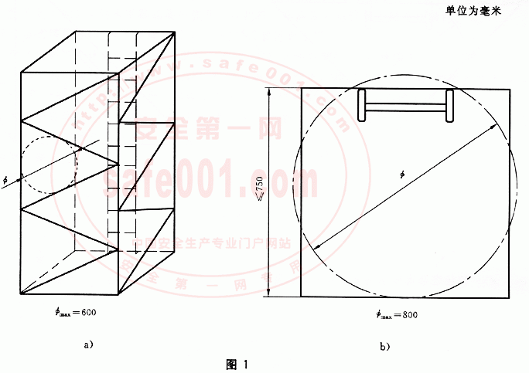

b)等边三角形塔身边长不大于1100 mm，见图2；

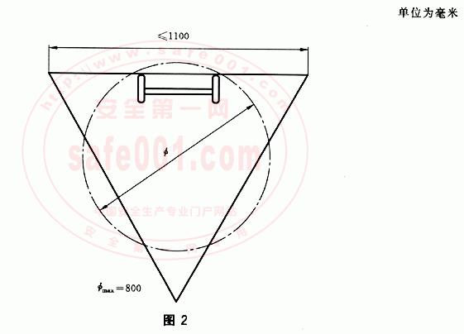

c)直角等腰三角形塔身边长不大于l 100 mm，见图3a)；或梯子沿塔身对角线方向布置，边长不大于1 100 mm，见图3b)；

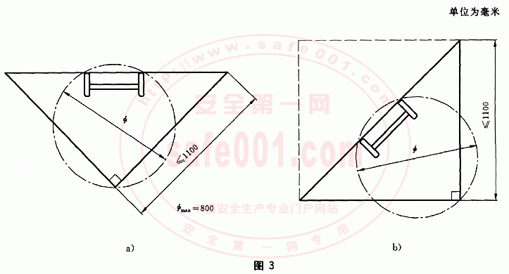

d)筒状塔身直径不大于1 000 mm，见图4；

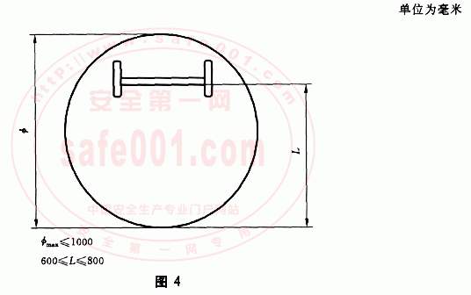

e)快装式塔机。
4．4 平台、走道、踢脚板和栏杆
4．4．1 在操作、维修处应设置平台、走道、踢脚板和栏杆。
4．4．2 离地面2 m以上的平台和走道应用金属材料制作，并具有防滑性能。在使用圆孔、栅格或其他不能形成连续平面的材料时，孔或间隙的大小不应使直径为20 mm的球体通过。在任何情况下，孔或间隙的面积应小于400 mm²。
4．4．3 平台和走道宽度不应小于500 mm，局部有妨碍处可以降至400 mm。平台和走道上操作人员可能停留的每一个部位都不应发生永久变形，且能承受以下载荷：
a)2 000 N的力通过直径为125 mm圆盘施加在平台表面的任何位置；
b)4 500 N／m²的均布载荷。
4．4．4 平台或走道的边缘应设置不小于100 mm高的踢脚板。在需要操作人员穿越的地方，踢脚板的高度可以降低。
4．4．5 离地面2 m以上的平台及走道应设置防止操作人员跌落的手扶栏杆。手扶栏杆的高度不应低于1 m，并能承受1 000 N的水平移动集中载荷。在栏杆一半高度处应设置中间手扶横杆。
4．4．6 除快装式塔机外，当梯子高度超过10 m时应设置休息小平台。
4．4．6．1 梯子的第一个休息小平台应设置在不超过12．5 m的高度处，以后每隔10 m内设置一个。
4．4．6．2 当梯子的终端与休息小平台连接时，梯级踏板或踏杆不应超过小平台平面，护圈和扶手应延伸到小平台栏杆的高度。休息小平台平面距下面第一个梯级踏板或踏杆的中心线不应大于150 mm。
4．4．6．3 如梯子在休息小平台处不中断，则护圈也不应中断。但应在护圈侧面开一个宽为0．5 m，高为1．4 m的洞口，以便操作人员出入。
4．5 起重臂走道
4．5．1 起重臂符合下列情况之一时，可不设置走道：
a)截面高度小于0．85 m；
b)快装式塔机；
c)变幅小车上设有与小车一起移动的挂篮。
4．5．2 对于正置式三角形的起重臂，走道的设置如下所示：
a)起重臂断面内净空高度h等于或大于1．8 m时，走道及扶手应设置在起重臂的内部，且至少应设置一边扶手，扶手安装在走道上部1 m处，见图5。

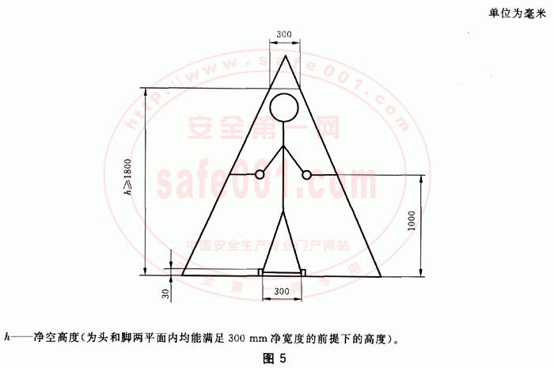

b)起重臂高度H大于或等于1．5 m，但起重臂断面内净空高度h小于1．8 m时，走道及扶手应沿着起重臂架的一侧设置，见图6。

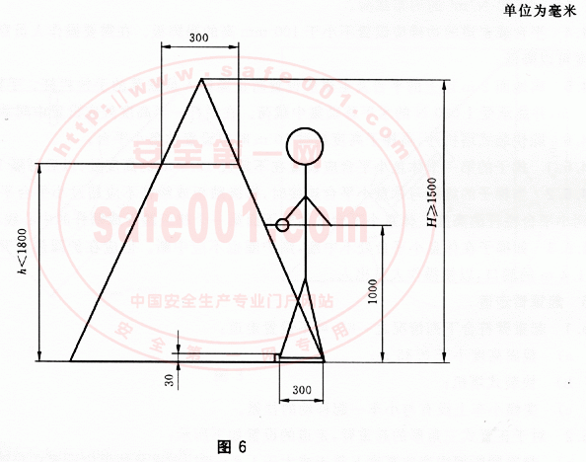

c)起重臂高度H大于或等于0．85 m，且小于1．5 m时，走道及扶手应沿着臂架的一侧设置，见图7。

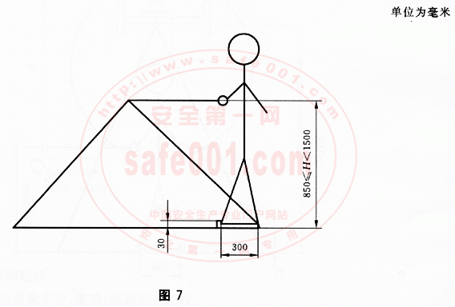

4．5．3 对于倒置式三角形的起重臂，走道的设置如下所示：
a)起重臂断面内净空高度h大于或等于1．8 m时，走道及扶手应设置在起重臂的内部，且至少应设置一边扶手，扶手安装在走道上部1 m处，见图8。

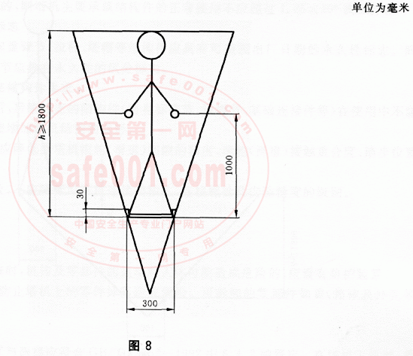

b)当起重臂是格构式时，起重臂断面内净空高度h大于或等于1．5 m时，走道及扶手应设置在起重臂的内部，且至少应设置一边扶手，扶手安装在走道上部1 m处，见图9。

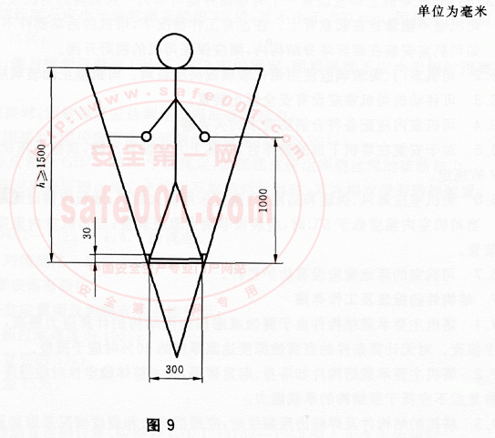

c)当起重臂高度均不满足4．5．3 a)或b)时，走道及扶手应设置在起重臂的上部，且扶手应设置在走道上边1 m的外侧，见图10。

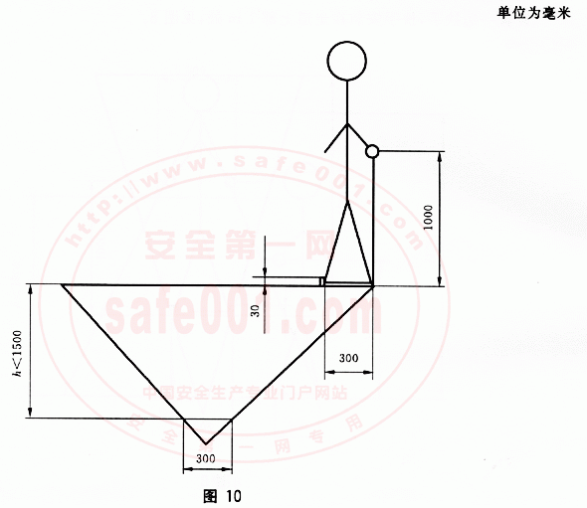

4．6 司机室
4．6．1 小车变幅的塔机起升高度超过30 m的、动臂变幅塔机起重臂铰点高度距轨顶或支承面高度超过25 m的，在塔机上部应设置一个有座椅并能与塔机一起回转的司机室。
司机室不能悬挂在起重臂上。在正常工作情况下，塔机的活动部件不应撞击司机室。
如司机室安装在回转塔身结构内，则应保证司机的视野开阔。
4．6．2 司机室门、窗玻璃应使用钢化玻璃或夹层玻璃。司机室正面玻璃应设有雨刷器。
4．6．3 可移动的司机室应设有安全锁止装置。
4．6．4 司机室内应配备符合消防要求的灭火器。
4．6．5 对于安置在塔机下部的操作台，在其上方应设有顶棚，顶棚承压试验应满足JG／T 54－1999中4．2的规定。
4．6．6 司机室应通风、保暖和防雨；内壁应采用防火材料；地板应铺设绝缘层。
当司机室内温度低于5℃时，应装设非明火取暖装置；当司机室内温度高于35℃时，应装设防暑通风装置。
4．6．7 司机室的落地窗应设有防护栏杆。
4．7 结构件的报废及工作年限
4．7．1 塔机主要承载结构件由于腐蚀或磨损而使结构的计算应力提高，当超过原计算应力的15％时应予报废。对无计算条件的当腐蚀深度达原厚度的10％时应予报废。
4．7．2 塔机主要承载结构件如塔身、起重臂等，失去整体稳定性时应报废。如局部有损坏并可修复的，则修复后不应低于原结构的承载能力。
4．7．3 塔机的结构件及焊缝出现裂纹时，应根据受力和裂纹情况采取加强或重新施焊等措施，并在使用中定期观察其发展。对无法消除裂纹影响的应予以报废。
4．7．4 塔机主要承载结构件的正常工作年限按使用说明书要求或按使用说明书中规定的结构工作级别、应力循环等级、结构应力状态计算。若使用说明书未对正常工作年限、结构工作级别等作出规定，且不能得到塔机制造商确定的，则塔机主要承载结构件的正常使用不应超过1．25×10⁵次工作循环。
4．8 自升式塔机结构件标志
塔机的塔身标准节、起重臂节、拉杆、塔帽等结构件应具有可追溯出厂日期的永久性标志。同一塔机的不同规格的塔身标准节应具有永久性的区分标志。
4．9 自升式塔机后续补充结构件要求
4．9．1 自升式塔机出厂后，后续补充的结构件(塔身标准节、预埋节、基础连接件等)在使用中不应降低原塔机的承载能力，且不能增加塔机结构的变形。
4．9．2 对于顶升作业，不应降低原塔机滚轮(滑道)间隙的精度、滚轮(滑道)接触重合度、踏步位置精度的级别。
4．9．3 对于安装拆卸作业，不应降低原塔机连接销轴孔、连接螺栓孔安装精度的级别。

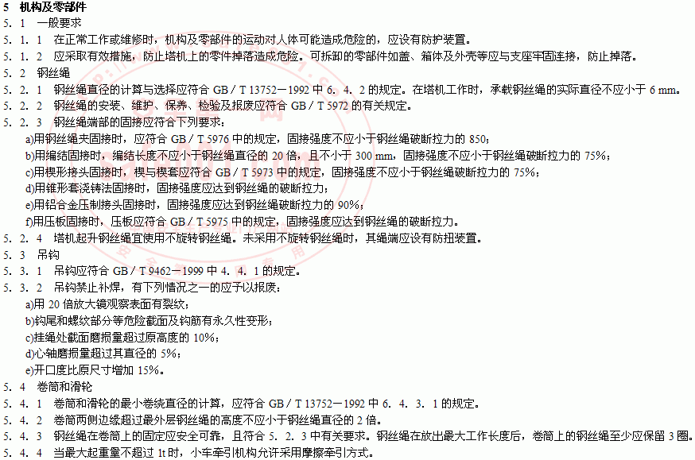
5．4．5 卷筒和滑轮有下列情况之一的应予以报废：
a)裂纹或轮缘破损；
b)卷筒壁磨损量达原壁厚的10％；
c)滑轮绳槽壁厚磨损量达原壁厚的20％；
d)滑轮槽底的磨损量超过相应钢丝绳直径的25％。
5．5 制动器
5．5．1 塔机的起升、回转、变幅、行走机构都应配备制动器。
对于电力驱动的塔机，在产生大的电压降或在电气保护元件动作时，不允许导致各机构的动作失去控制。
动臂变幅的塔机，应设有维修变幅机构时能防止卷筒转动的可靠装置。
5．5．2 各机构制动器的选择应符合GB／T 13752—1992中6．2的规定。
5．5．3 制动器零件有下列情况之一的应予以报废：
a)可见裂纹；
b)制动块摩擦衬垫磨损量达原厚度的50％；
c)制动轮表面磨损量达1．5 mm～2 mm；
d)弹簧出现塑性变形；
e)电磁铁杠杆系统空行程超过其额定行程的10％。
5．6 车轮
5．6．1 车轮的计算、选择应符合GB／T 13752—1992中6．4．4的规定。
5．6．2 车轮的技术要求应符合JG／T 53中的有关规定。
5．6．3 车轮有下列情况之一的应予以报废：
a)可见裂纹；
b)车轮踏面厚度磨损量达原厚度的15％；
c)车轮轮缘厚度磨损量达原厚度的50％。

6 安全装置
6．1 起重量限制器
6．1．1 塔机应安装起重量限制器。如设有起重量显示装置，则其数值误差不应大于实际值的±5％。
6．1．2 当起重量大于相应挡位的额定值并小于该额定值的110 ％时，应切断上升方向的电源，但机构可作下降方向的运动。
6．2 起重力矩限制器
6．2．1 塔机应安装起重力矩限制器。如设有起重力矩显示装置，则其数值误差不应大于实际值的±5％。
6．2．2 当起重力矩大于相应工况下的额定值并小于该额定值的110 ％时，应切断上升和幅度增大方向的电源，但机构可作下降和减小幅度方向的运动。
6．2．3 力矩限制器控制定码变幅的触点或控制定幅变码的触点应分别设置，且能分别调整。
6．2．4 对小车变幅的塔机，其最大变幅速度超过40 m／min，在小车向外运行，且起重力矩达到额定值的80％时，变幅速度应自动转换为不大于40 m／min的速度运行。
6．3 行程限位装置
6．3．1 行走限位装置
轨道式塔机行走机构应在每个运行方向设置行程限位开关。在轨道上应安装限位开关碰铁，其安装位置应充分考虑塔机的制动行程，保证塔机在与止挡装置或与同一轨道上其他塔机相距大于1 m处能完全停住，此时电缆还应有足够的富余长度。
6．3．2 幅度限位装置
6．3．2．1 小车变幅的塔机，应设置小车行程限位开关。
6．3．2．2 动臂变幅的塔机应设置臂架低位置和臂架高位置的幅度限位开关，以及防止臂架反弹后翻的装置。
6．3．3 起升高度限位器
6．3．3．1 塔机应安装吊钩上极限位置的起升高度限位器。起升高度限位器应满足GB／T 9462－1999中4．7．1的规定。
6．3．3．2 吊钩下极限位置的限位器，可根据用户要求设置。
6．3．4 回转限位器
回转部分不设集电器的塔机，应安装回转限位器。塔机回转部分在非工作状态下应能自由旋转；对有自锁作用的回转机构，应安装安全极限力矩联轴器。
6．4 小车断绳保护装置
小车变幅的塔机，变幅的双向均应设置断绳保护装置。
6．5 小车断轴保证装置
小车变幅的塔机，应设置变幅小车断轴保护装置，即使轮轴断裂，小车也不会掉落。
6．6 钢丝绳防脱装置
滑轮、起升卷筒及动臂变幅卷筒均应设有钢丝绳防脱装置，该装置与滑轮或卷筒侧板最外缘的间隙不应超过钢丝绳直径的20％。
吊钩应设防钢丝绳脱钩的装置。
6．7 风速仪
起重臂根部铰点高度大于50m的塔机，应配备风速仪。当风速大于工作极限风速时，应能发出停止作业的警报。
风速仪应设在塔机顶部的不挡风处。
6．8 夹轨器
轨道式塔机应安装夹轨器，使塔机在非工作状态下不能在轨道上移动。
6．9 缓冲器、止挡装置
塔机行走和小车变幅的轨道行程末端均需设置止挡装置。缓冲器安装在止挡装置或塔机(变幅小车)上，当塔机(变幅小车)与止挡装置撞击时，缓冲器应使塔机（变幅小车)较平稳地停车而不产生猛烈的冲击。
缓冲器的设计应符合GB／T 13752—1992中6．4．9的规定。
6．10 清轨板
轨道式塔机的台车架上应安装排障清轨板，清轨板与轨道之间的间隙不应大于5 mm。
6．11 顶升横梁防脱功能
自升式塔机应具有防止塔身在正常加节、降节作业时，顶升横梁从塔身支承中自行脱出的功能。

7 操纵系统
7．1 操纵系统的设计和布置应能避免发生误操作的可能性，使塔机在正常使用中能安全可靠地运行。
7．2 应按人机工程学有关的功能要求设置所有控制手柄、手轮、按钮和踏板，并应有宽裕的操作空间。
7．3 对于手柄控制或轮式控制器，一般选择右手控制起升和行走机构，左手控制回转和小车变幅或动臂变幅机构。
7．3．1 采用手柄控制操作时，机构运动方向应与图11及表1规定的手柄方向一致。
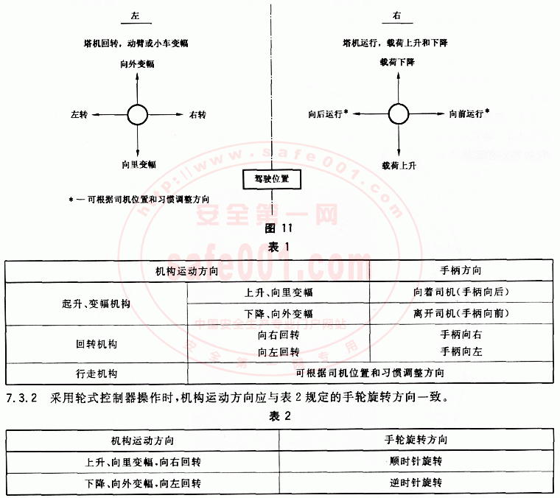
7．4 手柄或操纵杆的操作应轻便灵活，操作力不应大于100 N，操作行程不应大于400 mm；踏板的操作力不应大于200 N，脚踏行程不应大于200 mm。
在一般情况下，宜使用如下数值：
a)对于左右向的操纵杆，操作力为5 N～40 N；
b)对于前后向的操纵杆，操作力为8 N～60 N；
c)对于踏板，操作力为10 N～150 N。
7．5 在所有的手柄、手轮、按钮及踏板的附近处，应有表示用途和操作方向的标志。标志应牢固、可靠，字迹清晰、醒目。

8 电气系统
8．1 一般规定
8．1．1 电气设备应使塔机的传动性能和控制性能准确可靠，在紧急情况下能切断电源，安全停车。在塔机安装、维修、调整和使用中不应任意改变电路。
8．1．2 电气元件的选择应考虑塔机工作时振动大、接电频繁、露天作业等特点。
8．1．3 塔机的金属结构、轨道、所有电气设备的金属外壳、金属线管、安全照明的变压器低压侧等均应可靠接地，接地电阻不大于4 Ω。重复接地电阻不大于10 Ω。接地装置的选择和安装应符合电气安全的有关要求。
8．1．4 电气设备安装应牢固。需要防震的电器应有防震措施。
8．1．5 电气连接应接触良好，防止松脱。导线、线柬应用卡子固定，以防摆动。
8．1．6 电气柜(配电箱)应有门锁。门内应有原理图或布线图、操作指示等，门外应有警示标志。
8．1．7 主电路和控制电路的对地绝缘电阻不应小于0．5Ω。
8．1．8 零线和接地线必须分开，接地线严禁作载流回路。
8．2 电气控制与操纵
8．2．1 电气控制设备和元件应设置于柜内，能防雨、防灰尘。电阻器应设于操作人员不易接触的地方，并有防护措施。
8．2．2 采用有线遥控装置时，地面控制与司机室内控制应具有电气联锁。地面控制装置的不带电金属外壳和塔机结构之间应连接专用的接地线，接地电阻符合8．1．3的规定。
8．2．3 采用无线遥控方式操纵的，在失控时塔机应能自行停止工作。
8．2．4 采用联动控制台操纵时，联动控制台应具有零位自锁和自动复位功能。
8．2．5 操纵系统中应设有能对工作场地起警报作用的声响信号。
8．3 电气保护
8．3．1 塔机应根据GB/T 13752－1992中7．7的要求设置短路、过流、欠压、过压及失压保护、零位保护、电源错相及断相保护。
8．3．2 塔机应设置非自动复位的、能切断塔机总控制电源的紧急断电开关。该开关应设在司机操作方便的地方。
8．3．3 塔机电源进线处宜设主隔离开关，或采取其他隔离措施。隔离开关应有明显标记。
8．3．4 各限位开关应能可靠地停止机构的运动，但机构可作相反方向的运动。
8．4 照明、信号
8．4．1 塔机应有良好的照明。照明的供电不受停机影响。
8．4．2 固定式照明装置的电源电压不应超过220V，严禁用金属结构作为照明线路的回路。
可携式照明装置的电源电压不应超过48V，交流供电的严禁使用自耦变压器。
8．4．3 司机室内照明照度不应低于30lx。
8．4．4 电气室及机务专用电梯的照明照度不应低于5lx。
8．4．5 塔顶高度大于30m且高于周围建筑物的塔机，应在塔顶和臂架端部安装红色障碍指示灯，该指示灯的供电不应受停机的影响。
8．4．6 快装式塔机在拖行时应装有直流24V的示宽灯、高度指示灯、长度指示灯、转向指示灯及刹车灯。
8．4．7 在司机室内明显位置应装有总电源开合状况的指示信号。
8．4．8 安全装置的指示信号或声响报警信号应设置在司机和有关人员视力、听力可及的地方。
8．5 导线及其敷设
8．5．1 塔机所用的电缆、电线应符合GB／T 13752—1992中7．5的规定。
8．5．2 电线若敷设于金属管中，则金属管应经防腐处理。如用金属线槽或金属软管代替，应有良好的防雨及防腐措施。
8．5．3 导线的连接及分支处的室外接线盒应防水，导线可孔应有护套。
8．5．4 导线两端应有与原理图一致的永久性标志和供连接用的电线接头。
8．5．5 固定敷设的电缆弯曲半径不应小于5倍电缆外径。除电缆卷筒外，可移动电缆的弯曲半径不应小于8倍电缆外径。
8．6 电缆卷筒
8．6．1 轨道式塔机的电缆卷筒应具有张紧装置，电缆收放速度应与塔机运行速度同步。
8．6．2 电缆在卷筒上的连接应牢固，以保护电气接点不被拉曳。
8．7 集电器
8．7．1 集电滑环应满足相应电压等级和电流容量的要求。每个滑环至少有一对碳刷，碳刷与滑环的接触面积不应小于理论接触面积的80％，且接触平稳。
8．7．2 滑环与滑环间的绝缘电阻不小于1 MΩ。滑环间最小电气间隙不小于8 mm，且经过耐压试验，无击穿、闪络现象。

9 液压系统
9．1 液压系统应有防止过载和液压冲击的安全装置。安全溢流阀的调定压力不应大于系统额定工作压力的110％，系统的额定工作压力不应大于液压泵的额定压力。
9．2 顶升液压缸应具有可靠的平衡阀或液压锁，平衡阀或液压锁与液压缸之间不应用软管连接。

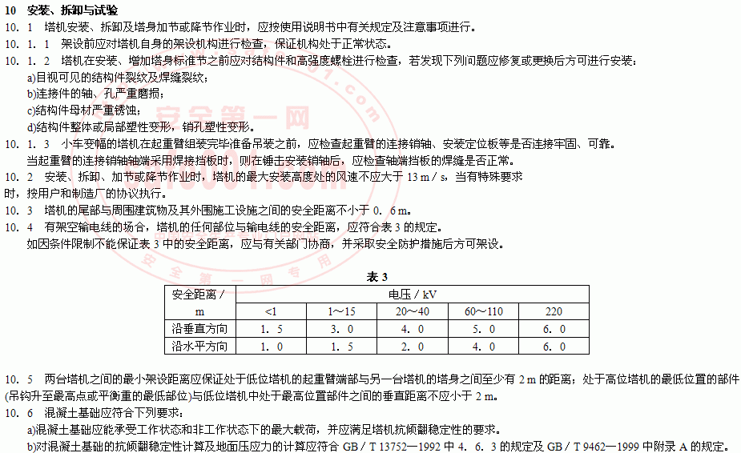
c)使用单位应根据塔机原制造商提供的载荷参数设计制造混凝土基础。
d)若采用塔机原制造商推荐的混凝土基础，固定支腿、预埋节和地脚螺栓应按原制造商规定的方法使用。
10．7 碎石基础应符合下列要求：
a)当塔机轨道敷设在地下建筑物(如暗沟、防空洞等)的上面时，应采取加固措施。
b)敷设碎石前的路面应按设计要求压实，碎石基础应整平捣实，轨枕之间应填满碎石。
c)路基两侧或中间应设排水沟，保证路基无积水。
10．8 塔机轨道敷设应符合下列要求：
a)轨道应通过垫块与轨枕可靠地连接，每间隔6 m应设一个轨距拉杆。钢轨接头处应有轨枕支承，不应悬空。在使用过程中轨道不应移动；
b)轨距允许误差不大于公称值的1／1000，其绝对值不大于6 mm；
c)钢轨接头间隙不大于4 mm，与另一侧钢轨接头的错开距离不小于1．5 m，接头处两轨顶高度差不大于2 mm；
d)塔机安装后，轨道顶面纵、横方向上的倾斜度，对于上回转塔机应不大于3／1000；对于下回转塔机应不大于5／1000。在轨道全程中，轨道顶面任意两点的高度差应小于100 mm；
e)轨道行程两端的轨顶高度宜不低于其余部位中最高点的轨顶高度。
10．9 塔机试验应符合下列要求：
a)新设计的各传动机构、液压顶升和各种安全装置，凡有专项试验标准的，应按专项试验标准进行各项试验，合格后方可装机。
b)塔机的型式试验、出厂检验和常规检验按GB／T 9462中的有关规定执行。

11 操作与使用
11．1 塔机的操作使用应符合JG／T 100的有关规定，司机、装拆工、指挥人员应具有有关部门发放的资格证书。
11．2 每台作业的塔机司机室内应备有一份有关操作维修内容的使用说明书。
11．3 在正常工作情况下，应按指挥信号进行操作。但对特殊情况的紧急停车信号，不论何人发出，都应立即执行。

